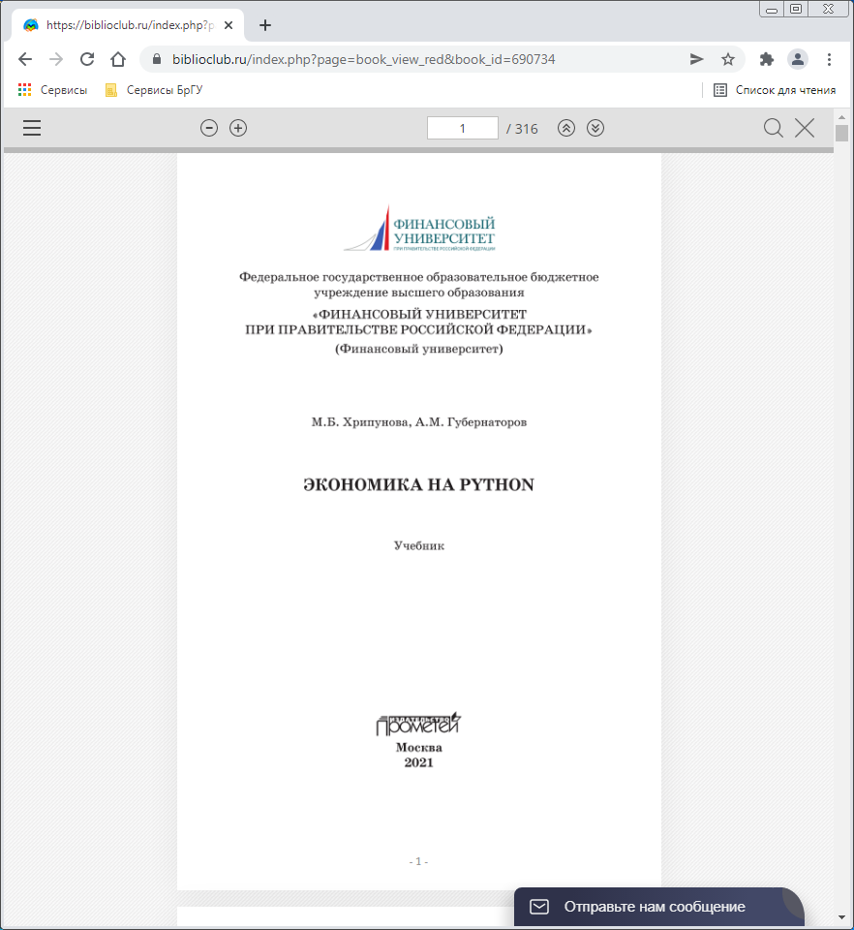

Хрипунова, М. Б. Экономика на Python : учебник : [16+] / М. Б. Хрипунова, А. М. Губернаторов ; Финансовый университет при Правительстве Российской Федерации (Финансовый университет). – Москва : Прометей, 2021. – 316 с. : ил. – Режим доступа: по подписке. – URL: <https://biblioclub.ru/index.php?page=book&id=690734> (дата обращения: 05.10.2022). – Библиогр. в кн. – ISBN 978-5-00172-219-9. – Текст : электронный.

